川北医学院继续教育学院在线报到系统使用说明
各位考生:
收到录取通知书后，请关注川北医院继续教育微信公众号中新生报到栏。
一、登录系统
输入身份证号，密码身份证后六位
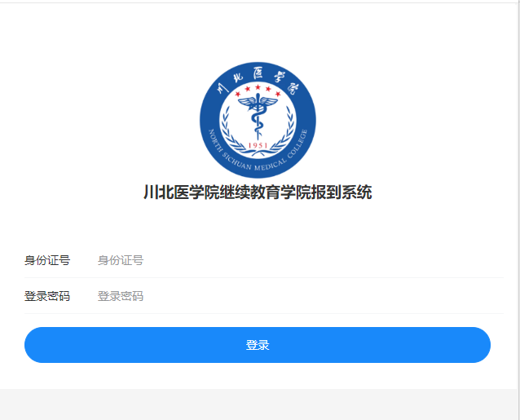
二、核对本人信息

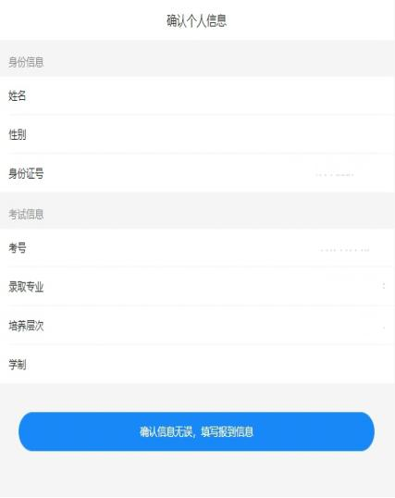

4、缴费

四、填写报到信息

三、填写报到信息
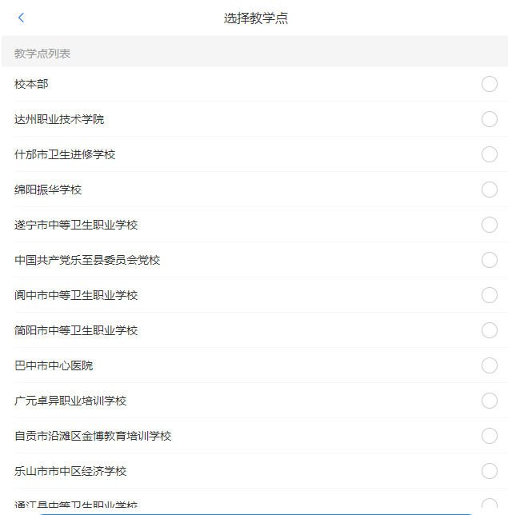
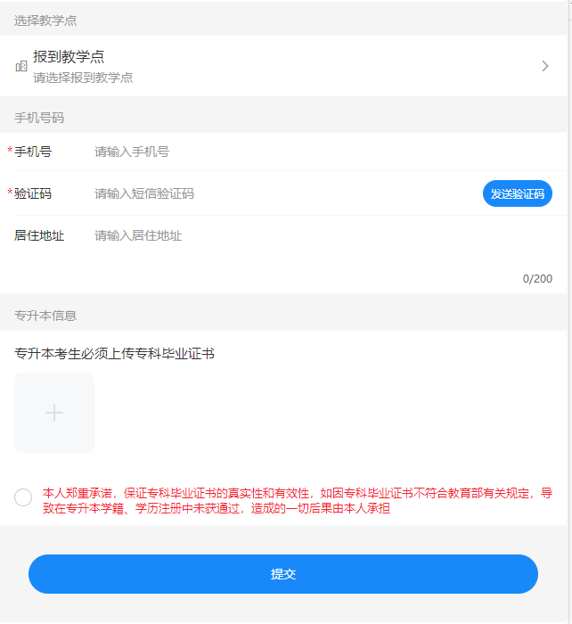
1、选择教学点
2、填写手机号、
验证码、居住地址
3、专升本同学需要上传专科毕业证书（请用身份证号命名）

四、在线缴费
1、报名状态为注册缴费系统失败 系统将在24小时内自动重新注册缴费系统，请24小时后查看
2、报到状态为等待缴费 请点击“立即缴费”，前往缴费系统缴纳费用。报到系统在将在24小时时内为你同步缴费信息，如果缴费成功报到状态为已缴费。
